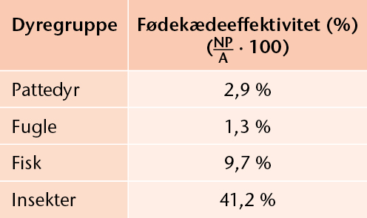
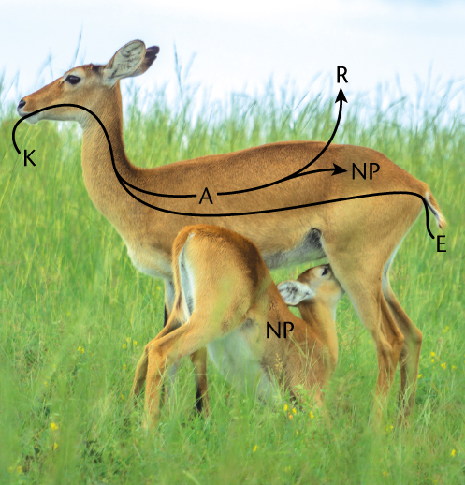
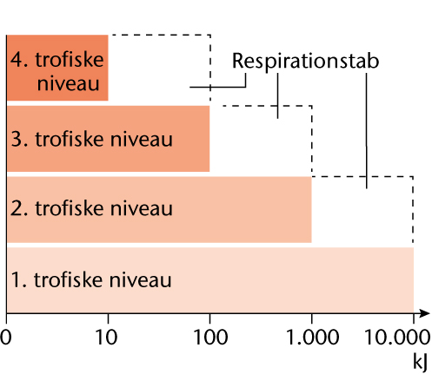
Opgave 1:
Brug disse tre figurer til at argumentere for en kost, som bruger færre ressourcer til foderdyrkning (plads, vand, gødning, energi til landbrugsmaskiner).

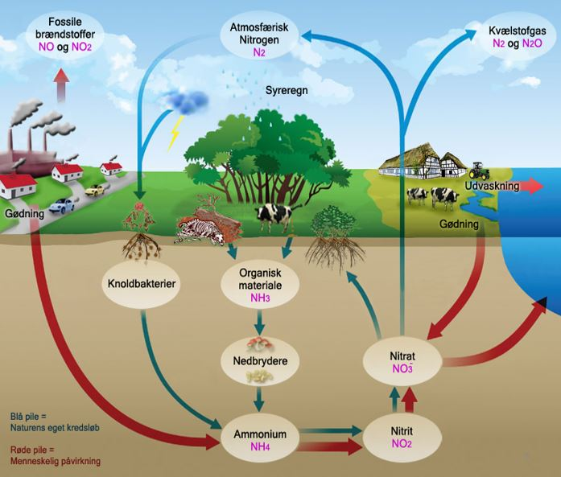
Opgave 2:
Når jord er våd, indeholder den meget lidt eller ingen ilt. Argumenter for, at det er smart at lade gødnings-forurenet drænvand fra marker sive igennem våd-områder, før vandet når søer, åer og hav. HINT! Er der en proces som kan fjerne kvælstofforbindelser i jorden, og hvilke forhold kræver den proces?

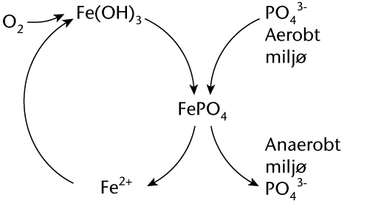
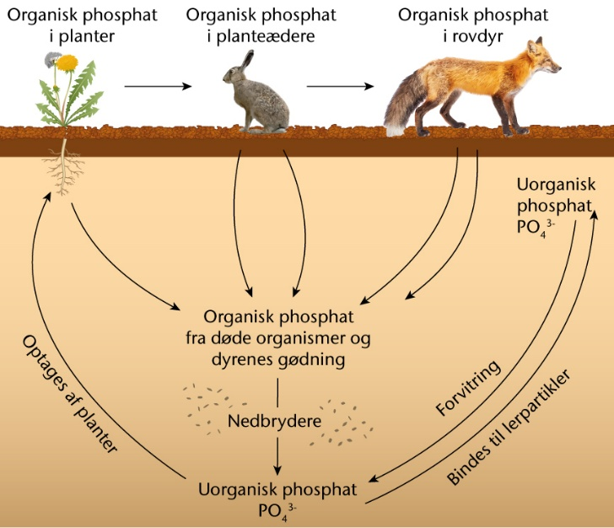
Opgave 3: I bund-sedimnetet af søer er der tit både jern (Fe) og fosfat (PO₄³⁻ ) fra nedbrydning af organisk stof til stede. Hvad betyder det for frigivelsen af fosfat fra bundsediment til vandet, hvis der er iltfattigt (anerobt) i bunden?

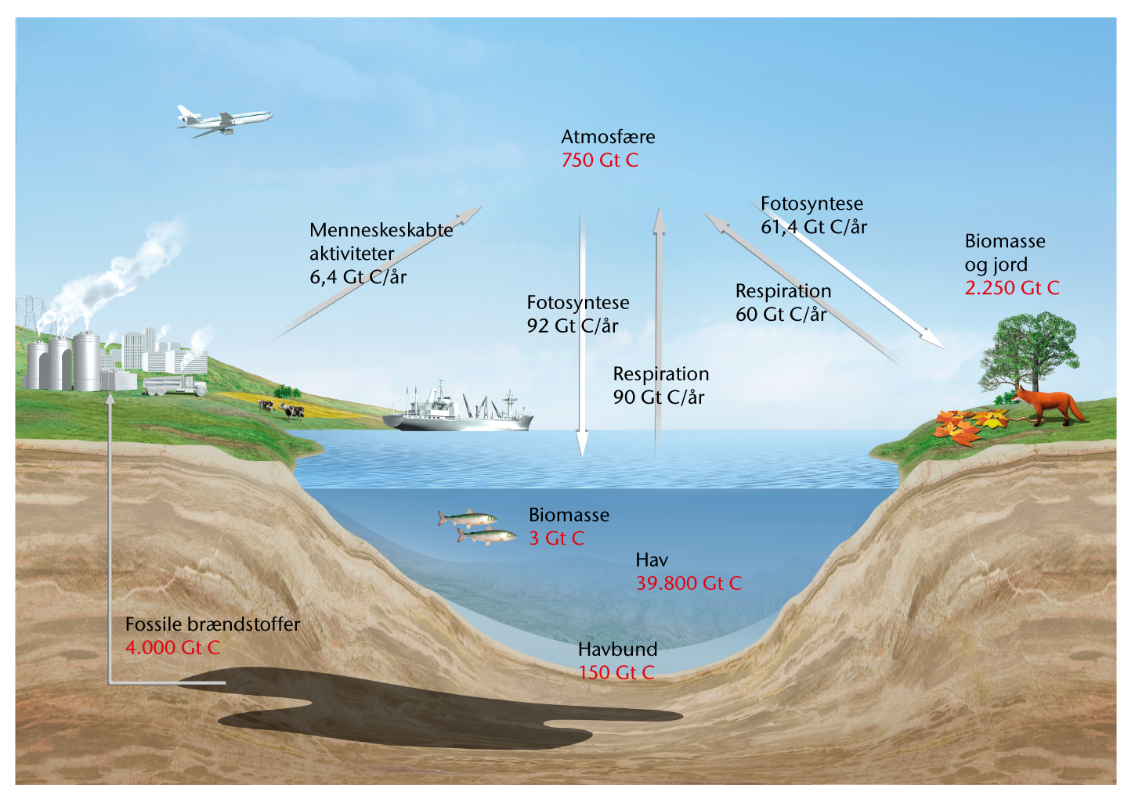
Spørgsmål 4: Vi skal begrænse mængden af CO₂ i atmosfæren: Kom med mindst 2 gode forslag til hvad vi kan gøre, baseret på din viden om kulstofkredsløbet og de involverede processer.

